2011年“阳澄湖半岛杯”苏州市中、小学生航空模型比赛
技术要求和竞赛办法
各有关单位、学校：
现将2011年“阳澄湖半岛杯”苏州市中、小学生航空模型比赛中所涉及到的各项目参赛模型的技术要求和竞赛办法发给大家，以便各单位在准备时有所依据。

总 则
1. 竞赛的一般规定
2. 各组竞赛按学龄段、性别分组进行。进行个人、单项团体、综合团体赛。
3. 参加比赛的模型必须符合技术要求。可以采用自审和抽审的方法审核模型，合格后做上标记。取得名次的模型要进行复审，复审不合格者成绩无效。
4. 每架模型只能由一名运动员用来参加比赛。
5. 每名运动员在比赛中可以用2架模型（特别规定的项目除外）。除机翼、机身和尾翼外，备用零件数量不限，并且可以互换，但更换后仍需符合要求。
6. 禁止使用金属螺旋桨。凡是危及安全、妨碍比赛的模型或装置，裁判长有权禁止使用。
7. 比赛开始前15分钟静场、净空。同时在待飞区开始检录，隔1分钟点名1次，核对运动员和模型；3次点名不到者，该轮比赛成绩作弃权论。
8. 参赛运动员必须在比赛开始前15分钟内，将无线电遥控设备交到电台管理处。没有按时交设备者，除该轮比赛成绩作弃权论外，还要追究其延误比赛的责任。对态度恶劣者，裁判长有权取消其比赛资格。
9. 允许1名教练员或领队入场进行口头指导。按规定入场的助手只限于做协助工作。
10. 裁判员的视力或矫正视力不低于1.0。
11. 以下情况该轮判为零分：声明弃权、检录点名或起飞点名未到、在比赛时间内未能起飞及其他严重犯规。
12. 排列个人名次时，若无具体规定，成绩相同者名次并列。团体赛记分和名次排列方法在规程中规定。
13. 比赛须按日程连续进行。遇下列情况总裁判长有权提前或推迟比赛：能见度差、变动场地、气象条件改变或其他原因不适合比赛。
14. 运动员应遵守比赛纪律、服从裁判，不得影响裁判员工作，对破坏纪律、无理取闹、弄虚作假的运动员或运动队，竞赛组织者可视情节予以批评、警告直至取消比赛资格的处分。
15. 运动员对裁判工作有异议时，有权通过领队以口头或书面方式向大会提出。对成绩名次评定有异议时，应在公布成绩（比赛结束次日在苏州航模运动协会群公布）后4小时内提出。
16. 本细则的修改、补充、解释权属苏州市航空运动和模型运动协会。

航空航天模型竞时项目一般规定
一、参赛选手放飞时，可以助跑或跳跃，但不得在台、架、建筑物或0.5米以上的高坡上放飞。
二、自模型出手或箭机分离开始计时，模型着陆终止计时。凡在比赛时间内起飞、箭机离的飞行均有效，其留空时间计时可超出比赛时间。
三、模型飞行过程中解体或脱落零件，任一零件先触地即终止计时。
四、模型碰到障碍物坠落到地面，应终止计时。
五、模型如被障碍物遮挡，10秒钟内重新看见模型继续飞行，应连续计时。
六、模型飞行过程中，在障碍物上停止前进运动或飞出视线，应停止计时。
七、模型着陆前，如参赛选手、助手或本队人员接触模型，应终止计时。
八、模型飞行过程中与其他模型相碰，参赛选手可以认可该次飞行成绩，也可以申请重飞，重飞应在该轮比赛时间内进行，如比赛时间已到，可以延长1分钟。
九、模型火箭因发动机串火或爆裂发射失败，经裁判长确认后，参赛选手可以提出重飞申请，以重飞成绩作为参赛选手该轮比赛成绩，如比赛时间到，可以延长1分钟。
十、留空时间的计时单位为“秒”，成绩记录精确到十分之一秒。每1秒换算为1分。每个号位计时表之间出现1秒以上误差则取平均成绩，1秒以下取高不取低。
十一、每轮比赛时间均包含入场后的准备时间。
十二、A组与D组项目的比赛进行两轮，第一轮计绝对成绩，第二轮计最大测定时间。以两轮之和的成绩为个人比赛成绩并确定个人比赛名次。如果成绩相同，则以两轮中成绩最高一轮决定名次。

A组：
1.P1B—1 一级橡筋模型飞机
技术要求：最小飞行重量40克，动力橡筋最大重量4克，允许提前绕橡筋。自制模型或商品模型均须符合以上要求。
竞赛办法：每轮比赛时间3分钟，满10秒的飞行为正式飞行（只有一次试飞）。比赛进行两轮，第一轮计绝对成绩，第二轮的最大测定时间为60秒。以两轮成绩之和作为个人比赛成绩，得分高者名次列前。如果成绩相同，则以两轮中成绩最高一轮决定名次。允许1名助手入场。

2.PIT—1 一级弹射模型滑翔机
技术要求：最大翼展为200毫米，弹射把手300毫米。
竞赛办法：每轮比赛时间3分钟，满10秒的飞行为正式飞行（只有一次试飞）。比赛进行两轮，第一轮计绝对成绩，第二轮的最大测定时间为30秒。以两轮成绩之和作为个人比赛成绩，得分高者名次列前。如果成绩相同，则以两轮中成绩最高一轮决定名次。不设助手。

3.P1E—1 一级电动模型飞机
技术要求：动力电源最大标定电压为3伏，充电电压不大于6伏。
竞赛办法：每轮比赛时间3分钟，满10秒的飞行为正式飞行（只有一次试飞）。比赛进行两轮，第一轮计绝对成绩，第二轮的最大测定时间为60秒。以两轮成绩之和作为个人比赛成绩，得分高者名次列前。如果成绩相同，则以两轮中成绩最高一轮决定名次。可提前充电，不设助手。

4.P1S—2 二级手掷模型滑翔机
技术要求：最大飞行重量80克，最大翼展700毫米。
竞赛办法：自模型离手开始计时，模型着陆停止前进终止计时。每轮比赛时间3分钟，满10秒的飞行为正式飞行（只有一次试飞）。第一轮计绝对成绩，第二轮的最大测定时间为120秒。比赛进行两轮，以两轮成绩之和作为个人比赛成绩，得分高者名次列前。如果成绩相同，则以两轮中成绩最高一轮决定名次。不设助手。

5.P1F—2 二级橡筋模型直升机
技术要求：机身长不大于300毫米。
竞赛办法：每轮比赛时间3分钟，满15秒的飞行为正式飞行（只有一次试飞）。比赛进行两轮，第一轮计绝对成绩，第二轮的最大测定时间为60秒。以两轮成绩之和作为个人比赛成绩，得分高者名次列前。如果成绩相同，则以两轮中成绩最高一轮决定名次。不设助手。

6.创新项目 橡筋扑翼模型飞机
技术要求：机身不大于350毫米，只允许采用柔性机翼、不允许使用刚性翼肋和后缘。
竞赛办法：每轮比赛时间3分钟，满10秒的飞行为正式飞行（只有一次试飞）。最大测定时间60秒。比赛进行两轮，第一轮计绝对成绩，第二轮的最大测定时间为60秒。以两轮成绩之和作为个人比赛成绩，得分高者名次列前。如果成绩相同，则以两轮中成绩最高一轮决定名次。不设助手。

B组：
1.P5A—2二级遥控电动特技模型飞机（进行一级特技动作比赛）
技术要求：
以电动机为动力，电动机直径、长度不得超过40毫米，动力电源标称电压不得大于12.6伏。模型最大飞行重量不得超过1千克。
成绩评定：
（1）进场后有1分钟的准备时间，每名运动员每轮比赛时间为6分钟。凡超过规定比赛时间所做的动作不给分。模型起飞离陆即为正式飞行。每轮比赛每名运动员在比赛时间内，只准进行1次正式飞行。允许1名助手入场，助手不得操纵模型。
（2）采用10分制评分，可用0.5分。动作得分为：K(难度系数)×裁判评分。每个动作的评分计算平均值。各动作的得分之和为该轮比赛成绩。
（3）比赛进行两轮，以两轮之和的成绩为个人比赛成绩，得分高者名次列前。若相同，以两轮中成绩最高1轮决定名次。
动作图解
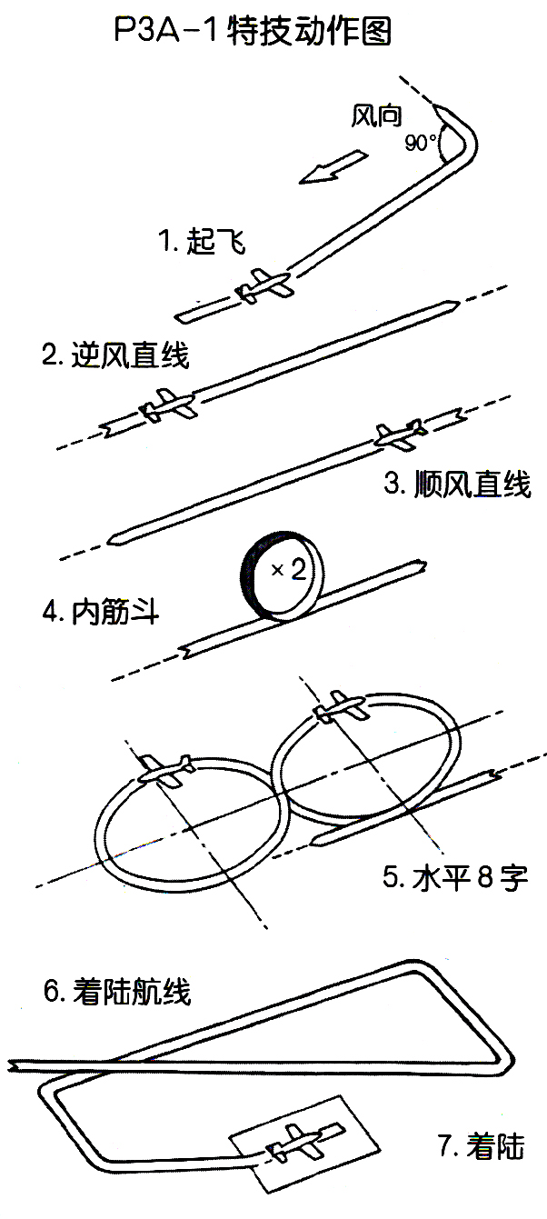
01.起飞（K=2）
模型直线滑跑5米以上，柔和离陆，以小角度爬升到约50米的高度做90度转弯，保持一段直线飞行再做90度转弯进入直线飞行。
扣分：
（1）滑跑爬升时方向改变。
（2）滑跑距离过短.
（3）离陆不柔和。
（4）两个转弯不是90度。
02.逆风直线（K=1）
模型由下风方向进入。
扣分：
（1）方向改变。
（2）高度改变。
（3）空域位置不好。
03.顺风直线（K=1）
模型由上风方向进入。
扣分：
（1）方向改变。
（2）高度改变。
（3）空域位置不好。
04.内筋斗2个（K=3）
动作由逆风方向进入，在裁判员正前方，合理的空域位置，连续做内筋斗2个。
扣分：
（1）筋斗不圆。
（2）2个筋斗不重合。
（3）航向改变。
（4）机翼倾斜。
（5）进入、改出不是平飞。
05.水平8字（K=2）
动作由逆风方向进入，在裁判员正前方，合理的空域位置，做1个由左右各1圈盘旋组成的平飞8字。
扣分：
（1）左右盘旋的半径不等。
（2）高度改变。
（3）两圆未相切。
（4）空域位置不好。
06.着陆航线（K=3）
逆风（按跑道方向）进入着陆航线，完成由4个直线和4个半径相等的90度转弯组成的矩形航线，模型平稳下滑。
扣分：
（1）航线不直。
（2）转弯不是90度。
（3）转弯半径不等。
07.着陆（K=3）
第四个转弯后，模型下滑，逐渐拉平，在着陆区平稳接地。着陆区为长100米的跑道或半径50米的圆。
扣分：
（1）模型下滑过程中修正粗暴。
（2）接地动作粗暴。
（3）在着陆区外接地或模型翻倒、损坏均判为0分。
合计：K＝15

2.P3B—2 二级遥控牵引模型滑翔机
技术要求：
（1）模型最大翼展2000毫米；可操纵多个舵面，不允许有其他操纵机构。牵引线长在20牛顿拉力时，最大长度100米。
（2）牵引线连接模型牵引钩一端，应系有能清楚判断脱钩的标帜旗。
（3）模型机头部分最小半径不小于7.5毫米。
成绩评定：
（1）每轮飞行成绩为留空时间得分与着陆定点得分之和。每名运动员每轮比赛时间为5分钟。在比赛时间内须完成正式飞行的起飞脱钩和着陆；允许2名助手入场，助手不能操纵模型；比赛时间内试飞次数不限。运动员可在飞行中或模型着陆后声明该次飞行为试飞，声明为试飞的成绩无效。
（2）比赛进行两轮，以两轮之和的成绩为个人比赛成绩，得分高者名次列前。若相同，以两轮中成绩最高1轮决定名次。
下述情况该轮比赛成绩判为0分：（1）飞行中零件掉落。（2）模型空中解体。（3）比赛时间结束后30秒仍未着陆。（4）造成碰撞事故的责任者。（5）着陆定点距离50米以上时。
比赛方法和规定：
（1）最大测定时间为240秒。
（2）从模型脱钩开始计飞行时间，模型着陆停止前进终止计时。以秒为单位，保留1位小数。每秒换算为1分，若超过最大测定时间着陆，则每超过1秒扣1分。
（3）着陆定点分（Y）以模型着陆停稳后机头在地面的垂足到靶心的距离（X）确定。计算公式是：Y=100－4(X－1)，其中X为米为单位，小于1时按1计算。X、Y均保留1位小数。Y最小值是零，不取负数。
（4）留空时间不足30秒时和着陆定点时模型解体的，该次飞行着陆定点分无效。
（5）模型着陆时若与运动员或其助手相碰，则该次飞行的定点分为零分，允许声明为试飞。
（6）比赛时间结束后不计飞行留空时间和着陆成绩。
（7）留空时间得分与定点得分之和是该轮原始分。以每轮次为单位按原始分比例换算为正式得分，即：每批次最高原始分换算为最高得分1000分，其他成绩按以下公式换算得分：得分 = 1000 ×（P/Pw），式中：P = 留空得分与定点得分之和（原始分），Pw = 同批次最高原始分。

3.P5B—2二级遥控电动模型滑翔机
技术要求：
（1）可用各种电池做动力源，最大标称电压为8.4伏。
（2）模型的外形尺寸、重量不限。
成绩评定：
（1）每轮飞行成绩为留空时间得分与着陆定点得分之和。每轮比赛时间为7分钟。在比赛时间内应完成正式飞行的起飞和着陆。允许1名助手入场，助手不能操纵模型。比赛时间内试飞次数不限，运动员可在飞行中或模型着陆后声明该次飞行为试飞，声明为试飞的成绩无效。
（2）比赛进行两轮，以两轮之和的成绩为个人比赛成绩，得分高者名次列前。若相同，以两轮中成绩最高1轮决定名次。
下述情况该轮比赛成绩判为0分：（1）飞行中零件掉落。（2）模型空中解体。（3）比赛时间结束后30秒仍未着陆。（4）造成碰撞事故的责任者。（5）着陆定点距离50米以上时。
比赛方法和规定
（1）最大测量时间包括电机工作时间为300秒。
（2）赛前由抽签确定运动员的编组，一般每批次4－6人。比赛时间由执行裁判统一发出开始和结束的信号。
（3）从模型出手开始计飞行时间。模型着陆停止前进终止计时。以秒为单位，保留1位小数。每1秒换算成1分，若超过最大测定时间着陆，则每超过1秒扣1分。
（4）着陆定点分（Y）以模型着陆停稳后机头在地面的垂足到靶心的距离（X）确定。计算公式是：Y=100－4（X－1），其中X以米为单位，小于1时按1计算。X、Y均保留1位小数。Y最小值是零，不取负数。
（5）留空时间不足30秒和着陆定点时模型解体的该次飞行着陆定点分无效。
（6）模型着陆时若与运动员或其助手相碰，则该次飞行的定点分为零分，允许声明为试飞。
（7）比赛时间结束后不计飞行留空时间和着陆成绩。
（8）留空时间得分与着陆定点得分之和是该轮原始分。以每轮次为单位按原始分比例换算为正式得分，即：每批次最高原始分换算为最高得分1000分，其它成绩按以下公式换算得分：得分 = 1000 ×（P/Pw），式中：P = 留空得分与定点得分之和（原始分），PW = 同批次最高原始分。
（9）如2轮均满分，则进行加时赛。加时赛最长测定时间每轮递增60秒。
（10） 在比赛飞行中电机的工作时间不限，但电机工作飞行时间不作留空时间计算。比赛过程中运动员须明确向裁判员报告电机的“开”、“关”。

4.P3T 遥控弹射模型滑翔机
技术要求：
（1）最大翼展2000毫米，可操纵多个舵面，不允许有其他操纵机构。
（2）弹射绳由弹性材料与非弹性材料两部分连接组成，其中弹性材料重量不大于100克，非弹性材料长不小于30米。
（3）弹射绳连接模型弹射钩一端，应系有能清楚判断脱钩的标帜旗。
（4）模型机头部分最小半径不小于7.5毫米。
成绩评定：
（1）每轮飞行成绩为留空时间得分与着陆定点得分之和。每轮比赛时间为5分钟，在比赛时间内须完成正式飞行的起飞和着陆。允许2名助手进场，其中1名须在弹射绳固定端，助手不得操纵模型。比赛时间内试飞次数不限。运动员可在飞行中或模型着陆后声明该次飞行为试飞，声明为试飞的成绩无效。
（2）比赛进行两轮，以两轮之和的成绩为个人比赛成绩，得分高者名次列前。若相同，以两轮中成绩最高1轮决定名次。
下述情况该轮比赛成绩为0分：（1）飞行中零件掉落。（2）比赛时间结束后30秒仍未着陆。（3）模型空中解体。（4）造成碰撞事故的责任者。（5）着陆定点距离50米以上时。
比赛方法和规定：
（1）最大测定值时间为120秒。
（2）赛前由抽签确定运动员的编组，一般每批次4－6人。比赛时间由执行裁判统一发出开始和结束的信号。
（3）从模型脱钩开始计飞行时间,模型着陆停止前进终止计时。以秒为单位，保留1位小数。每秒换算为1分，若超过最大测定时间着陆，则每超过1秒扣1分。
（4）着陆定点分（Y）以模型着陆停稳后机头在地面的垂足到靶心的距离（X）确定。计算公式是：Y=100－4(X－1),其中X以米为单位，小于1时按1计算。X、Y均保留1位小数。Y最小值是零，不取负数。
（5）留空时间不足30秒时和着陆定点时模型解体的，该次飞行着陆定点分无效。
（6）模型着陆时若与运动员或其助手相碰，则该次飞行的定点分为零分，允许声明为试飞。
（7）比赛时间结束后不计飞行留空时间和着陆成绩。
（8）留空时间得分与定点得分之和是该轮原始分。以每轮次为单位按原始分比例换算为正式得式中：P = 留空得分与定点得分之和（原始分），Pw = 同批次最高原始分。

5.模拟遥控飞行：固定翼定点着陆比赛（机型：小学、中学均为YAK54）
（1）飞行场地GrassFlatlands，默认场景，近景视角，固定模式。
（2）比赛进行二轮，每轮三次飞行，每一次起降，须完成一个逆时针封闭四边航线，由计算机评分系统自动生成每轮的比赛时间和分数。
（3）以两轮成绩之和作为个人比赛成绩，得分高者名次列前。如果成绩相同，则以两轮中成绩最高一轮决定名次。如果再相同，则进行PK赛。

6.模拟遥控飞行：固定翼低空穿越障碍（机型：小学、中学均为YAK54）
（1）飞行场地ObstacleCours，默认场景，跟随视角，跟随模式。
（2）每轮一次起降，飞机按照飞行路线依次穿越空中的圆环。每穿越一次计一分。飞机穿越10次后尽快返回跑道，安全着陆在跑道内优先评定名次，着陆和滑跑在跑道外只记录穿越圆环数供滞后排名，飞行留空时间为辅助排名参考。穿越圆环数多者名次列前，环数相同飞行留空时间短者列前。
（3）穿越圆环由裁判员报出飞机每穿过一次的环数，所飞环数和飞行留空时间即刻记入成绩单。逆时针穿越圆环，漏穿不得补穿，飞行中飞机发生碰撞可继续飞行，破损飞机只要机身全部穿过圆环仍记录该环数。
（4）飞机坠毁，只记录失败前的穿越圆环数供排名，飞行留空时间为辅助排名参考。
（5）比赛进行二轮，每轮一次飞行，时间为2分钟。
（6）以两轮成绩之和作为个人比赛成绩，得分高者名次列前。如果成绩相同，则以两轮中成绩最高一轮决定名次。如果再相同，则进行PK赛。

C组：
1.遥控电动直升机规定动作比赛
技术要求：只允许使用共轴电动遥控直升机。
成绩评定：
（1）进场后有1分钟的准备时间，每名运动员每轮比赛时间为6分钟。满6分钟后所做的动作不给分。飞行动作必须按规定顺序进行，漏做动作补做无效。做每一个动作前，运动员或助手须向裁判员大声报告动作开始，不报告的动作视为漏做。
（2）采用10分制评分，可用0.5分。动作得分为：K(难度系数)×裁判评分。每个动作的评分计算平均值。各动作的得分之和为该轮比赛成绩。
（3）比赛进行两轮，以两轮之和的成绩为个人比赛成绩，得分高者名次列前。若相同，以两轮中成绩最高一轮决定名次。
动作顺序：
01原地悬停 K=2
运动员站在直升机场界外，模型从机场中央垂直上升达到平视高度，悬停5秒以上，然后柔和下降在原地着陆。
扣分：
（1）起飞时模型倾斜、转向或平移。
（2）模型悬停不在平视高度。
（3）起飞或着陆时速度不均匀。
（4）悬停不稳。
（5）悬停时间不满5秒。
（6）模型未在场地中央着陆。
02左右移位悬停 K=3
模型从机场中央垂直上升达到平视高度，悬停5秒左右，然后向左或向右移到边线上空，悬停5秒左右，再平移到另一边线上空，悬停5秒左右，回到场中央，悬停片刻后柔和降落。
扣分：
（1）起飞时模型倾斜、转向或平移。
（2）模型悬停不在平视高度。
（3）左右平移时航线不直、速度不均匀。
（4）起飞或着陆时速度不均匀。
（5）悬停不稳。
（6）模型未在场地中央着陆。
03前后移位悬停 K=3
模型从机场中央垂直上升达到平视高度，悬停5秒左右，然后向前平移到前边线上空，悬停5秒左右，再向后平移到后边线上空，悬停5秒左右，回到场中央，悬停5秒左右后柔和降落。
扣分：
（1）起飞时模型倾斜、转向或平移。
（2）模型悬停不在平视高度。
（3）前后平移时航线不直、速度不均匀。
（4）起飞或着陆时速度不均匀。
（5）悬停不稳。
（6）模型未在场地中央着陆。
04方8字 K=4
模型从机场中央垂直上升达到平视高度，悬停5秒左右，然后做方8字，（模型飞行过程中可前进、后退、左右移位），最后回到场中央，悬停5秒左右后柔和降落。
扣分：
（1）起飞时模型倾斜、转向或平移。
（2）模型悬停不在平视高度。
（3）方8字8边不直，不等边，中线不相切，速度不均匀。
（4）起飞或着陆时速度不均匀。
（5）悬停不稳。
（6）模型未在场地中央着陆。
合计：K=12

2.遥控电动直升机绕标竞速比赛
（1）使用电动机的模型直升机动力电池限用最大标称电压为“11.1V”各种电池。
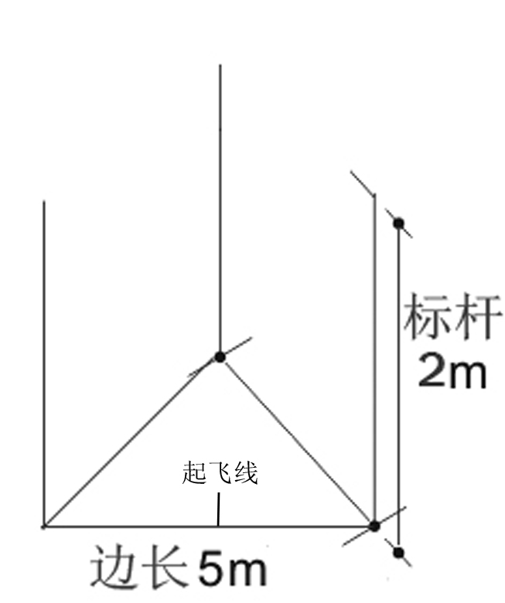
（2）场地设置：3根高2m的标杆，摆放形状为边长5米的正三角形。见下图。
（3）比赛要求：在室内进行绕标竞速，比赛以逆时针方向绕三角标飞行，圈数多者为胜。圈数相同则以飞行时间短者列前。
（4）成绩评定：比赛进行两轮，以两轮之和的成绩为个人比赛成绩并确定个人比赛名次。如果成绩相同，则以两轮中成绩最高一轮决定名次。
每轮比赛时间为2分钟。模型从起飞线前方离地即为正式飞行并开始计时，2分钟时间到继续飞行至起飞线，终止计时。
（5）判罚：飞行过程中模型触地复飞1次加10秒；飞行过程中模型坠落在地该轮飞行终止。
（6）比赛中不设助手。允许参赛选手跟随模型操纵。

3.遥控电动直升机趣味赛
（1）场地设置：见图。每轮比赛参赛选手进场准备时间为 1 分钟，比赛时间为2分钟。模型起飞即为正式飞行并开始计时，模型着陆终止计时。
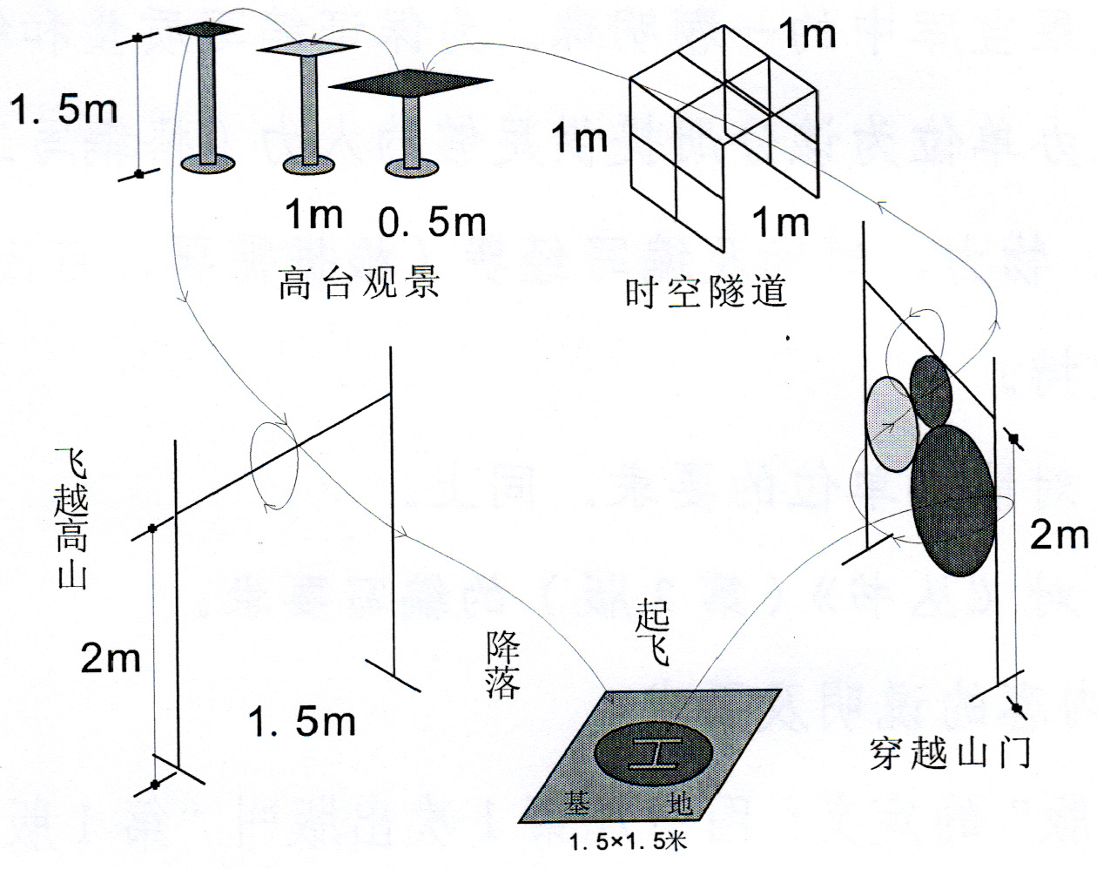
遥控电动直升机趣味赛场地布置示意图

（2）比赛方法：参赛选手操纵模型依次完成各飞行科目。允许参赛选手跟随模型操纵。每轮模型依次完成各飞行科目所得分之和为该轮比赛成绩。
（3）飞行科目顺序、要求及计分：
A起飞——模型自基地起飞，完成得 10 分。
B穿越山门——直升机从基地飞往山门：①穿越直径 0.7 米的圆环得20分；②穿越直径0.5米的圆环得30分；③穿越直径0.35米的圆环得50分。每次穿越山门必须机头正对前进方向，且每次穿越须和比赛设置的场地顺序方向一致。
C时空隧道——直升机穿越宽 1 米、高 1 米、长1 米的“隧道”得50分。
D高台观景——直升机着陆在高山平台上并停留至桨叶不动：①低平台边长80厘米分值30分；②中平台边长60厘米分值40分；③高平台边长40厘米分值50分。
E飞越高山——直升机：①飞越高2米宽1.5米的横杆得30分；②飞越横杆并绕杆1圈得50分。
F 着陆——直升机返回基地：①着陆在直径 25厘米圆圈内得 50 分；②着陆在直径 60 厘米圆圈内得 30 分；③着陆在直径 60 厘米圈外的基地内得 10 分，基地面积 1.5 米×1.5 米。着陆压线按低分值计分。
（4）参赛选手须从低分值向高分值顺序完成，放弃低分值后不能补做。
（5）判罚：飞行过程中模型触地复飞 1次扣 10 分；模型的着陆必须是一次完成，在着陆区外触地再进着陆区内着陆，成绩计算为着陆区外。在着陆区内触地再停在着陆区外，成绩计算为着陆区外。模型着陆时侧翻，不记着陆分；模型飞行途中着陆或模型坠落在地该轮飞行终止。
（6）成绩评定：比赛进行两轮，以两轮之和的成绩为个人比赛成绩并确定个人比赛名次。如果成绩相同，则以两轮中成绩最高一轮决定名次。

4.室内遥控固定翼模型飞机绕标竞速比赛
（1）动力电池限用最大标称电压为“7.4V”各种电池。
（2）场地设置：2根高3m的标杆，间距10米。见下图。
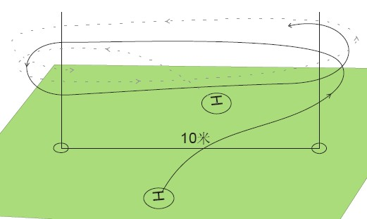

（3）比赛要求：在室内进行绕标竞速，比赛以逆时针方向绕标飞行，圈数多者为胜。圈数相同则以飞行时间短者列前。
（4）成绩评定：比赛进行两轮，以两轮之和的成绩为个人比赛成绩并确定个人比赛名次。如果成绩相同，则以两轮中成绩最高一轮决定名次。每轮比赛时间为2分钟。模型从起飞线前方离地即为正式飞行并开始计时，2分钟时间到继续飞行至起飞线，终止计时。
（5）判罚：飞行过程中模型触地复飞1次加10秒；飞行过程中模型坠落在地该轮飞行终止。
（6）比赛中不设助手。允许参赛选手跟随模型操纵。

5.电动线操纵竞速比赛
技术要求：
电源最大标称电压12伏特。电源可以外接，不得使用交流电源。内置电源的，可以使用附加的线控或遥控电源开关。操纵线长度为8米。
成绩评定：
（1）模型必须从地面，模型离地后即作为正式飞行。如果正式飞行中模型脱落零件、空中解体、模型坠地，则该次正式飞行的成绩判为0分。每名运动员可以有2名助手，但助手不得操纵模型。3分钟计时在运动员举手申请起动电动机时开始。
（2）模型起飞后，自标志杆起计时，共飞行10圈。以飞行10圈的总时间作为该轮的比赛成绩。
（3）比赛进行两轮，以两轮之和的成绩为个人比赛成绩并确定个人比赛名次。如果成绩相同，则以两轮中成绩最高一轮决定名次。

6.P2E—0 初级线操纵电动特技模型飞机比赛
技术要求：
电源最大标称电压12伏特。电源可以外接，不得使用交流电源。内置电源的，可以使用附加的线控或遥控电源开关。
成绩评定：
（1）模型必须从地面，模型离地后即作为正式飞行。如果正式飞行中模型脱落零件、空中解体，但模型坠地除外，则该次正式飞行的成绩判为0分。每名运动员可以有2名助手，但助手不得操纵模型。动作的完成动作必须按照规定顺序完成。在相接的动作之间至少平飞2圈。运动员应在3分钟内完成全部飞行动作（包括起飞和着陆）。3分钟计时在运动员举手申请起动电动机时开始。
（2）飞行中，每名裁判员对每个动作按10分制评分，允许0.5分。这些分数要乘以动作难度系数。一个不按顺序做的动作不予记分。漏做的动作不予记分，可接着按正常顺序完成剩余的动作，算作按顺序进行。
（3）比赛进行两轮，以两轮之和的成绩为个人比赛成绩并确定个人比赛名次。如果成绩相同，则以两轮中成绩最高一轮决定名次。
P2E—0 动作
01. 起飞（K=2）
02. 平飞（K=2）
03. 单过顶（K=3）
04. 内筋斗，２个（K=5）
05. 着陆（K=5）

D组：
1. S3A/2 伞降模型火箭（注：使用 1/2 A3-2T发动机）
技术要求：
伞降模型火箭留空比赛是指模型是单级的，由单个模型火箭发动机推动，含有l顶或多顶供回收的降落伞。降落伞(1顶或多顶)必须装有最少3根伞绳。比赛过程中，运动员可在任何时间更换模型内的降落伞。
计时和评分：
比赛进行两轮，第一轮计绝对成绩，第二轮的最大测定时间为90秒。以两轮之和的成绩，为个人比赛成绩并确定个人比赛名次。

2. S6A/2 带降模型火箭（注：使用 1/2 A3-2T发动机）
技术要求
带降模型火箭留空比赛是指模型是单级的，由单个模型火箭发动机推动，含有1条用于回收的飘带。飘带必须是单一的、均质的、无穿孔的、矩形柔软材料，即最小长宽比为10∶1的纤维织物、薄纸或塑料薄膜，在最大横截面为2毫米×2毫米的刚性支撑的两端，各以一线圈连到一起，可用来将飘带系到模型的1根伞绳上。飞行过程中飘带必须完全展开。在比赛过程中，运动员可于任何时间更换飘带。
计时和评分
比赛进行两轮，第一轮计绝对成绩，第二轮的最大测定时间为60秒。以两轮之和的成绩，为个人比赛成绩并确定个人比赛名次。

3. S4A/2 火箭推进模型滑翔机（注：使用 1/2 A3-2T发动机）
定义／说明
这类比赛由以下内容组成：任何升空的模型，都没有利用升力面来克服重力，而是由其模型火箭发动机的推力来支持并加速的；模型回收时，其滑翔机部分由气动升力面克服重力，而平稳滑翔着陆。这类比赛的意图是为模型火箭的滑翔回收设立一项比赛项目。在火箭动力作用下，依靠机翼旋转升空的模型航空器不应有参加这类比赛的资格；在该项比赛中，虽然模型推进部分的降落伞回收装置不认为是气动支撑面，但是，降落伞可用于参赛模型其它部分的有效回收。任何柔性翼模型不得参加本项目比赛。
比赛的目的比赛的目的是要确定模型在动力作用下，在垂直于发射架呈60度角的锥体内，利用垂直的或近乎垂直的自由弹道飞行形式，以及稳定的气动滑翔回收，从而取得最佳的飞行时间。每一模型的记录时间，从模型在发射架上的第一个动作开始，直至滑翔部分触地为止。
计时和评分
比赛进行两轮，以两轮之和的成绩，为个人比赛成绩并确定个人比赛名次。最大计时60秒。

4. “小力士”模型火箭（伞降）（注：使用 SK-1发动机）
（1）比赛限用“小力士”模型火箭，使用SK-1模型火箭发动机。
（2）尾翼、降落伞材料可以更换。
（3）每轮比赛时间为3分钟。模型起飞即为正式飞行。
（4）成绩评定：比赛进行两轮，第一轮计绝对成绩，第二轮的最大测定时间为120秒。以两轮之和的成绩，为个人比赛成绩并确定个人比赛名次。
（5）允许1名运动员助手入场协助参赛运动员，但不得参与装配和发射过程。

5. 霹雳带降模型火箭（带降）（注：使用1/2 A3-2发动机）
（1）比赛限用“霹雳”模型火箭，使用指定的A6-3模型火箭发动机。
（2）尾翼、飘带材料可以更换。
（3）每轮比赛时间为3分钟。模型起飞即为正式飞行。
（4）成绩评定：比赛进行两轮，第一轮计绝对成绩，第二轮的最大测定时间为60秒。以两轮之和的成绩，为个人比赛成绩并确定个人比赛名次。
（5）允许1名运动员助手入场协助参赛运动员，但不得参与装配和发射过程。

6、“东风”模型火箭（伞降）（注：使用1/2 A3-2发动机）
（1）比赛限用“东风一号”模型火箭，使用指定的1/2A3-2模型火箭发动机。
（2）尾翼、降落伞材料可以更换；不允许对表面装饰进行修改。
（3）每轮比赛时间为3分钟。模型起飞即为正式飞行。
（4）成绩评定：比赛进行两轮，第一轮计绝对成绩，第二轮的最大测定时间为60秒。以两轮之和的成绩，为个人比赛成绩并确定个人比赛名次。
（5）允许1名运动员助手入场协助参赛运动员，但不得参与装配和发射过程。

苏州市航空运动和模型运动协会
2011.9.30

